Reportaje gráfico
del Capitolo XIII
Julio de 2022

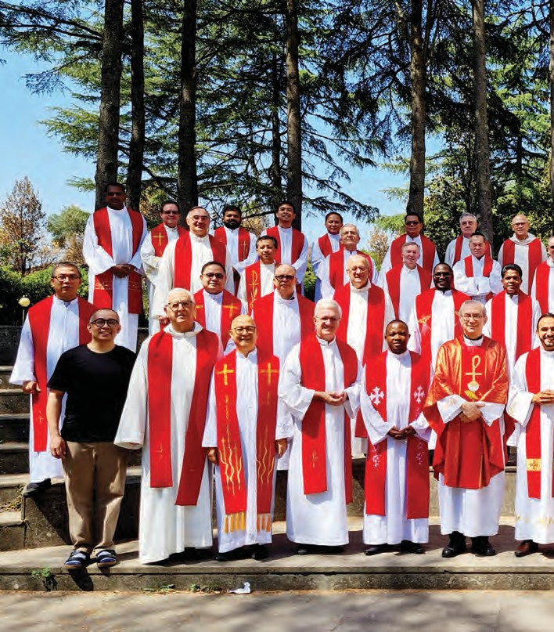

Foto general del grupo de capitulares

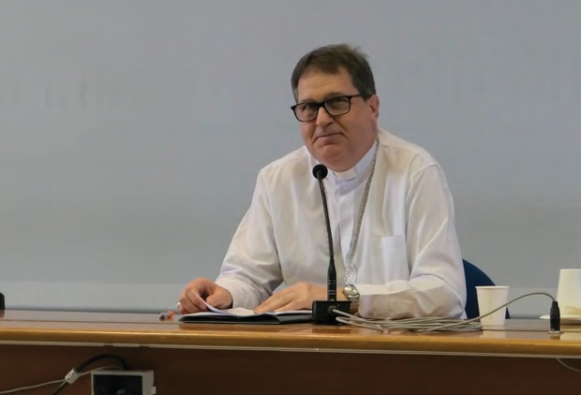
Informe introductorio de Mons. Angelo A. Mezzari

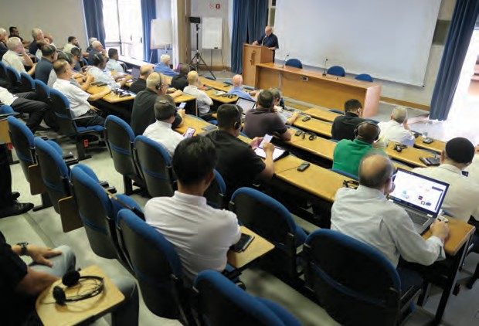
Capítulo Asamblea

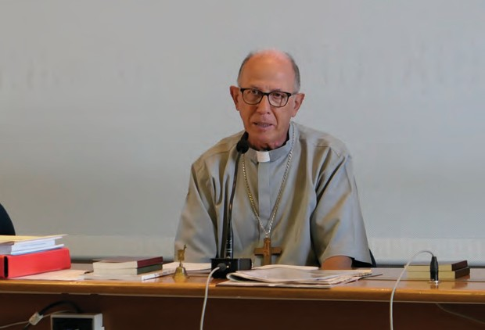
Discurso de Mons. Ottavio Vitale, Obispo de Lezhë

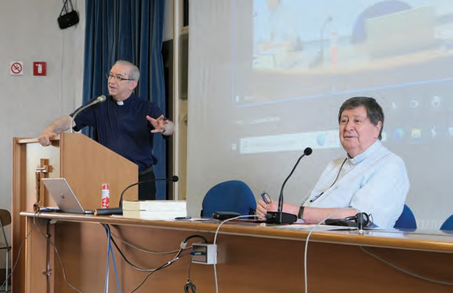
Discurso de Card. João Braz De Aviz, Prefecto de la Congregación para los Institutos de Vida Consagrada y las Sociedades de Vida Apostólica

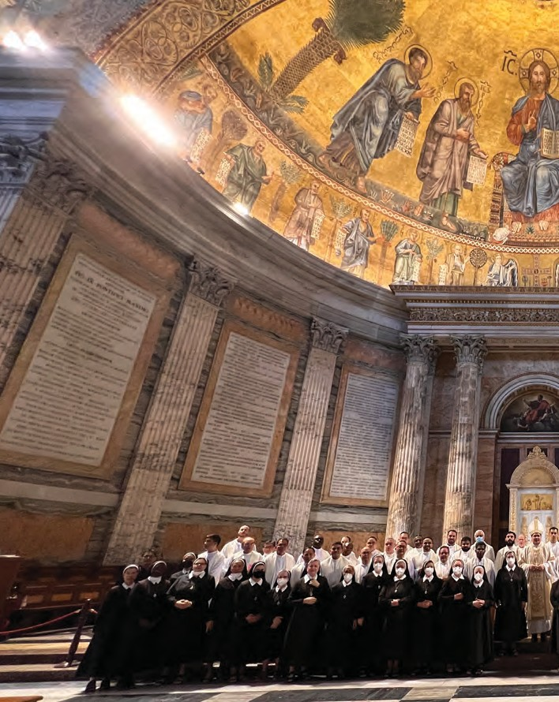
Santa Misa con las Hijas del Divino Celo presidida por Mons. Angelo A. Mezzari en la Basílica de San Pablo Extramuros

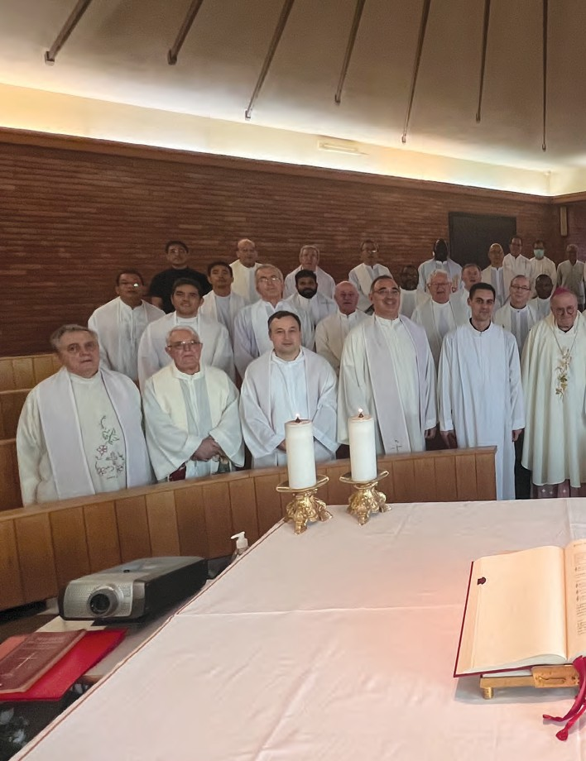
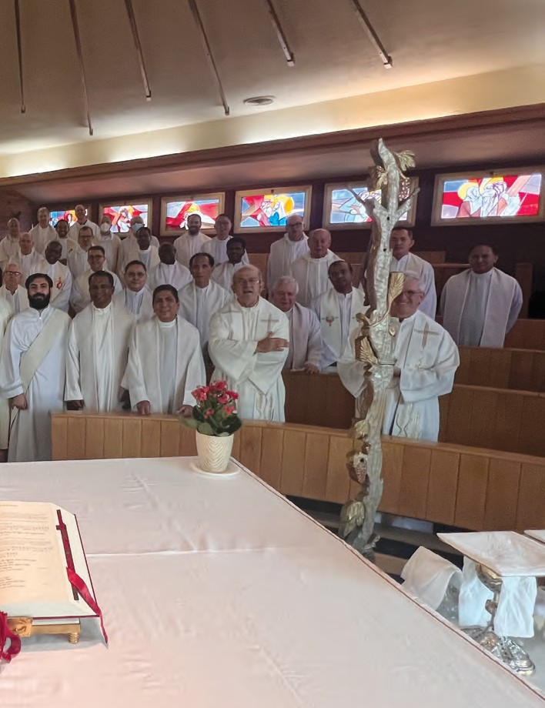
Santa Misa con el Obispo de Civita Castellana Monseñor Romano Rossi
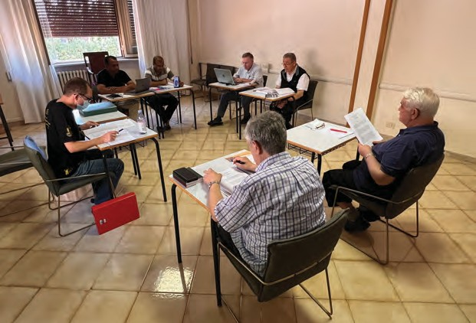
Primera Comisión - Las tres primeras partes del documento capitular

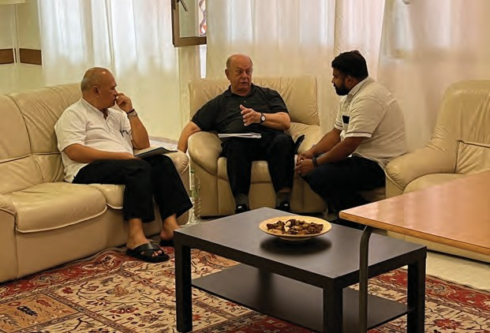
Segunda Comisión - Vida Religiosa, Formación y Promoción Vocacional

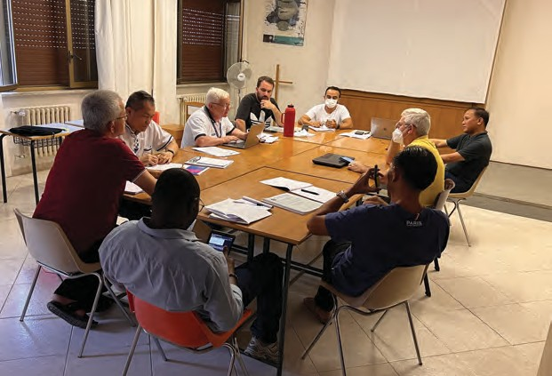
Tercera Comisión - Rogate, Parroquia, Laicos y Pastoral Juvenil, Caridad y Misión

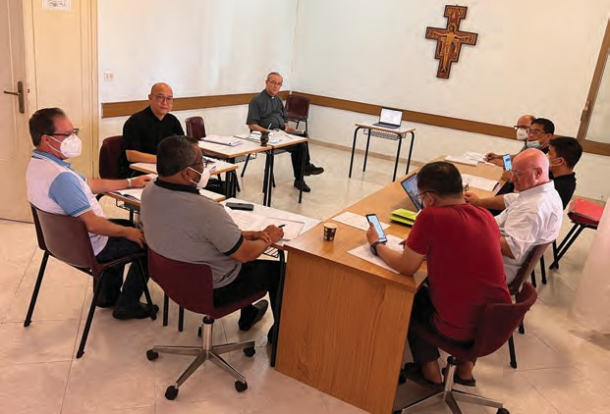
Cuarta Comisión - Administración y Cuarta Parte del Instrumentum laboris

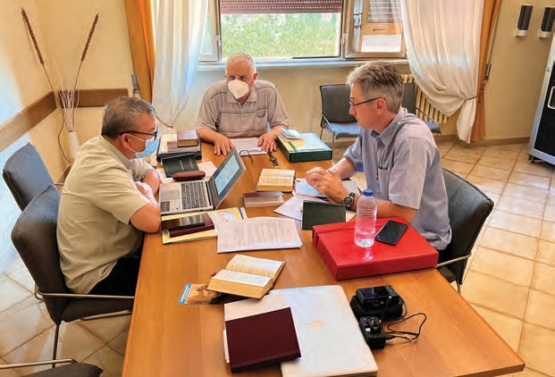
Quinta Comisión - Actualización de las Normas

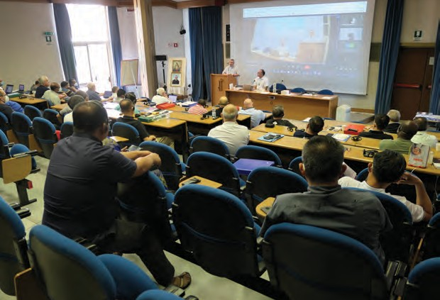
Encuentro con el P. Savino Castiglione de la Pequeña Misión de Sordomudos

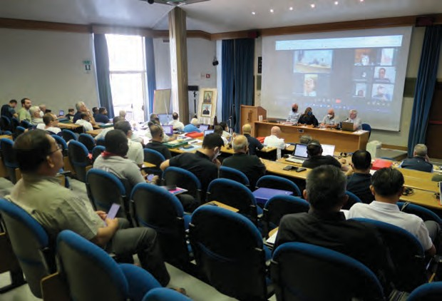
Reunión con representantes de los laicos de la UAR

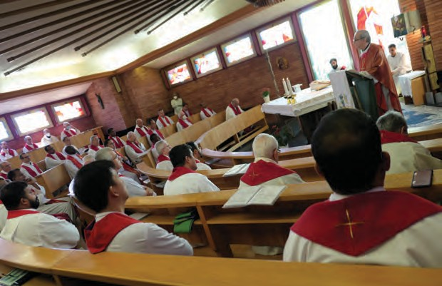
S. Misa de clausura del XIII Capítulo General, presidida por el Superior General, P. Bruno Rampazzo

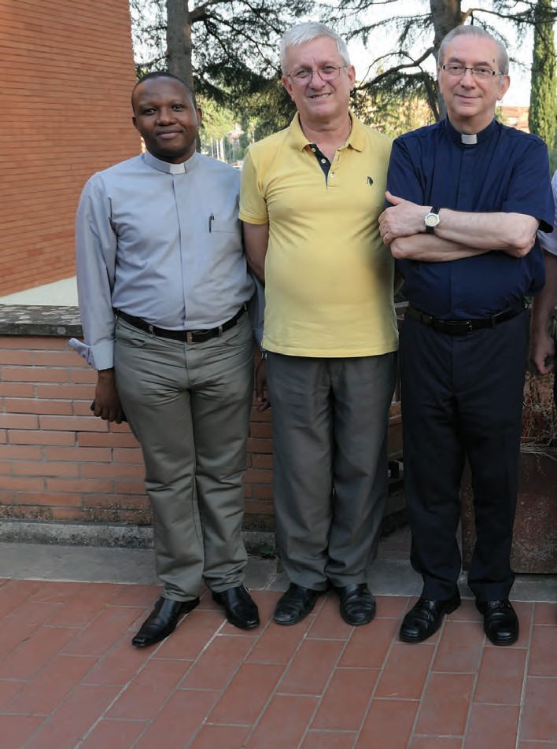
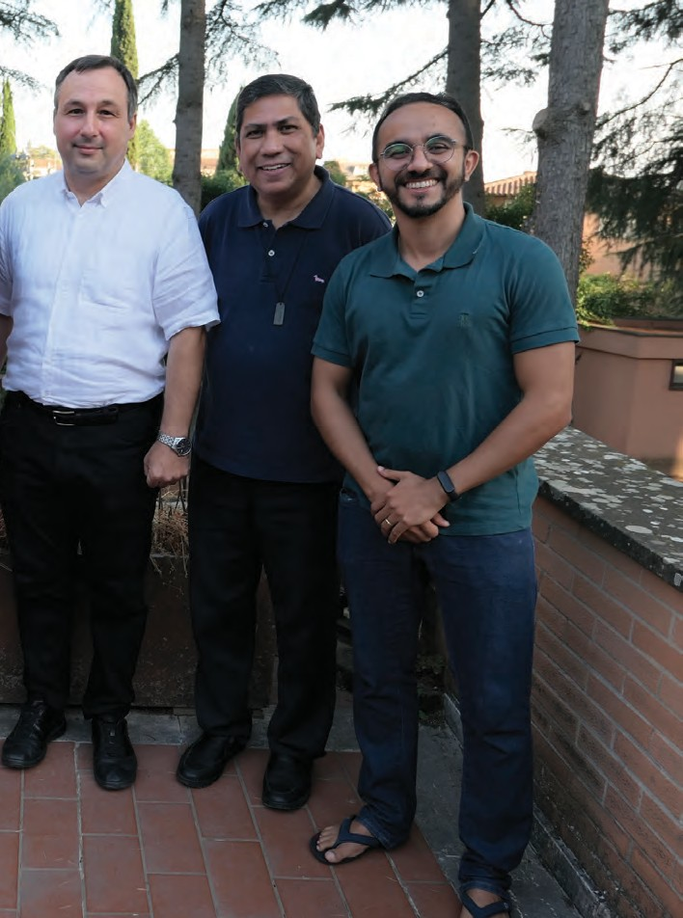
El nuevo Gobierno General

